|  |  |
| --- | --- |
| **INSTITUTO JUAN PABLO II** | **LENGUA EXTRANJERA “INGLÉS”** |
| * **CURSO:** 5 A * **LIBRO:** Metro 3 (Oxford) | **TRABAJO PRÁCTICO**  ***N° 61*** |
| * **DOCENTE:** NAHIR RODRIGUEZ BREA |
| * **CICLO LECTIVO:** 2024 |

**UNIT N°3: REVIEW**

**ZERO CONDITIONAL**

1. **Make sentences with the zero conditional.**

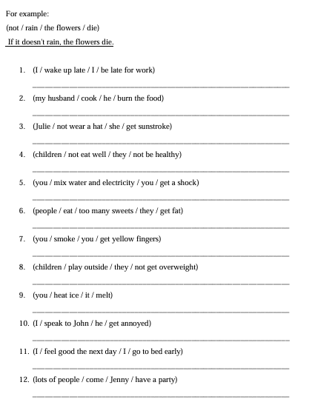

1. **Will vs Be going to**

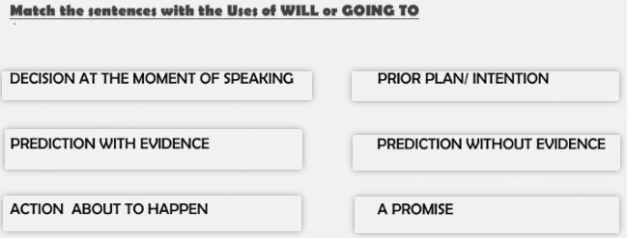

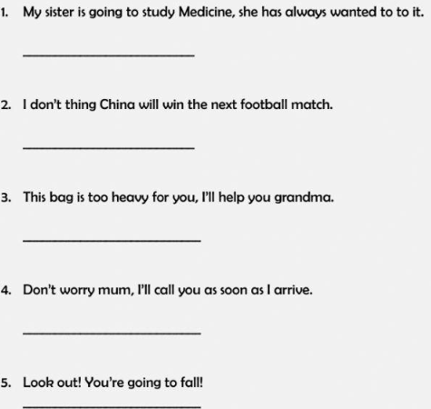

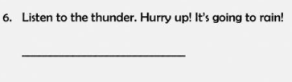

1. ***Which is correct?***

